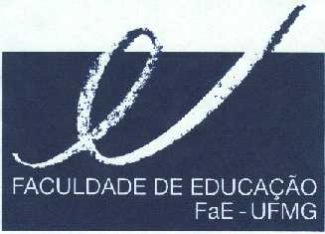
DEPARTAMENTO DE MÉTODOS E TÉCNICAS DE ENSINO

Av. Antônio Carlos, 6627 - Campus da Pampulha

Fone/Fax: 3409-5329
e-mail: dmte@fae.ufmg.br

Lista nominal dos aprovados na Prova Escrita e classificados para as etapas seguintes do Concurso Público para Professor Adjunto A – Departamento de Métodos e Técnicas de Ensino –
Área de conhecimento: Didática Geral

- Denise Bianca Maduro Silva Passades
- Sandro Vinícius Sales dos Santos
- Simone Grace de Paula
- Thiago Borges de Aguiar
- Vanessa Regina Eleutério Miranda-

Belo Horizonte, 23 de outubro de 2018.

Profa. Dra. Gladys Agmar Sá Rocha
Presidente da Comissão Examinadora

